CENTRO UNIVERSITÁRIO SENAC

Integrantes do grupo 31 :
PRISCILLA FERREIRA SILVA
GUSTAVO LUIZ PEREIRA LIMA
BRUNO PASSARELI COSTA
JOAO PEDRO DE OLIVEIRA GOULART
IZABEL RARIDJA SANTOS GUIMARAES

PROJETO INTEGRADOR V: ANÁLISE DE SOLUÇÕES INTEGRADAS PARA ORGANIZAÇÕES

CURSO DE TECNOLOGIA EM ANÁLISE E DESENVOLVIMENTO DE SISTEMAS

PROJETO INTEGRADOR

EAD
2025

Integrantes do grupo 31 :
PRISCILLA FERREIRA SILVA
GUSTAVO LUIZ PEREIRA LIMA
BRUNO PASSARELI COSTA
JOÃO PEDRO DE OLIVEIRA GOULART
IZABEL RARIDJA SANTOS GUIMARAES

PROJETO INTEGRADOR V: ANÁLISE DE SOLUÇÕES INTEGRADAS PARA ORGANIZAÇÕES

PROJETO INTEGRADOR V
Carlos Henrique Veríssimo Pereira

Trabalho de conclusão de módulo do curso apresentado ao Centro Universitário Senac – Educação á Distância, como exigência para aprovação na disciplina de ANÁLISE E DESENVOLVIMENTO DE SISTEMAS

EAD
2025

integrantes do grupo 31 :
PRISCILLA FERREIRA SILVA
GUSTAVO LUIZ PEREIRA LIMA
BRUNO PASSARELI COSTA
JOAO PEDRO DE OLIVEIRA GOULART
IZABEL RARIDJA SANTOS GUIMARAES

PROJETO INTEGRADOR V: ANÁLISE DE SOLUÇÕES INTEGRADAS PARA ORGANIZAÇÕES

Trabalho de conclusão de módulo do curso apresentado ao Centro Universitário Senac – Educação á Distância, como exigência para aprovação na disciplina de ANÁLISE E DESENVOLVIMENTO DE SISTEMAS.
Orientador Prof. Carlos Henrique Veríssimo Pereira

O examinador do trabalho considerou o(a) candidato(a): ________

EAD
2025
Resumo
Este trabalho tem como objetivo desenvolver uma aplicação web e mobile voltada para livrarias e sebos de pequeno e médio porte, ajudando na organização de catálogos de livros e no compartilhamento dessas informações com clientes. A ideia surgiu da necessidade de modernizar a forma como esses estabelecimentos controlam e divulgam seus estoques, oferecendo uma solução prática, acessível e integrada. Para isso, o grupo realizou um levantamento de requisitos, definiu os principais usuários e suas jornadas, e criou protótipos para validar a navegação do sistema. Em seguida, foi desenvolvido um Produto Mínimo Viável (MVP) que permite o cadastro, edição e exclusão de livros, além da criação e compartilhamento de estantes virtuais. O sistema foi construído com tecnologias web atuais e banco de dados em nuvem, priorizando facilidade de uso e desempenho. O resultado alcançado foi uma aplicação funcional e intuitiva, que cumpre os objetivos propostos e demonstra o potencial da digitalização para pequenas livrarias. Concluímos que a solução proposta contribui não apenas para a gestão eficiente do estoque, mas também para a valorização da leitura e do comércio local por meio de ferramentas tecnológicas.
Palavras-chave: livrarias digitais, catálogo de livros, gestão de estoque, aplicações web, MVP

Abstract
This project aims to develop a web and mobile application designed to support small and medium-sized bookstores in managing and sharing their book catalogs. The idea emerged from the need to modernize how these businesses organize and promote their inventories, providing a practical and accessible technological solution. Throughout the process, the team gathered system requirements, identified key user profiles, and created prototypes to validate the platform’s usability. After this stage, a Minimum Viable Product (MVP) was built, allowing users to register, edit, and delete books, as well as create and share virtual shelves. The system was developed using modern web technologies and a cloud-based database, focusing on simplicity, efficiency, and user experience. The final result is a functional and user-friendly application that fulfills the project’s goals and highlights the importance of digital transformation for small bookstores. We conclude that the proposed solution not only improves inventory management but also helps promote reading and strengthen local businesses through digital tools.
Keywords: digital bookstores, book catalog, web applications, inventory management, MVP

LISTA DE ILUSTRAÇÕES
(opcional)

<<Tipo da ilustração>> - <<Descrição da ilustração 1>> - Página onde se encontra
<<Tipo da ilustração>> - <<Descrição da ilustração 2>> - Página onde se encontra
...

SUMÁRIO

Sumário
1 Visão Geral do Produto 10
1.1 CONTEXTUALIZAÇÃO E MOTIVAÇÃO 10
1.2 SOFTWARE E SUAS FUNCIONALIDADES 10
1.3 Objetivos 10
1.4 EVOLUÇÃO DO PROJETO 11
2 Definição das partes interessadas (stakeholders) 11
3 Desenvolvimento de personas e jornadas dos usuários 12
3.1 PERSONA 1 – LUCAS (CLIENTE LEITOR) 12
3.2 Persona 2 – Mariana (Dona de Livraria) 13
3.3 Persona 3 – Ricardo (Professor Universitário) 13
4 Protótipo para validar a navegação do produto proposto 14
5 Modelo de Dados 17
6 Desenvolvimento do Produto Mínimo Viável (MVP) 17
Conclusão 18
Referências 19

Visão Geral do Produto
Nesta seção será abordado a contextualização e motivações do projeto, dando-se assim uma visão geral do mercado em que o produto se insere, assim como o problema que ele procura resolver, além de uma visão geral do software a ser desenvolvido e suas principais funcionalidades, também procura-se justificar sua utilização, seus público alvos, assim como os benefícios para os mesmos, outro assunto que será abordado são os requisitos de hardware e software da aplicação, além dos seus principais objetivos.

CONTEXTUALIZAÇÃO E MOTIVAÇÃO
O mercado de livros no Brasil faturou em 2023 mais de 4 bilhões de reais, que apesar da queda em relação ao ano anterior continua sendo um dos principais acesso das pessoas a cultura, em 2025 cerca de 16% da população com mais de 18 anos consome pelo menos um livro anualmente, e 40% desses compram no mínimo 3 livros por ano. (CÂMARA BRASILEIRA DO LIVRO, 2023) (CÂMARA BRASILEIRA DO LIVRO, 2025).
Com o advento da tecnologia tem a necessidade de poder registar uma quantidade cada vez maior de informações de maneira mais segura e eficiente, para isso tem se utilizado aplicações que diminuem o risco de falha e o tempo necessário para registrar informações. Outro ponto a se considerar é o compartilhamento de informações relevantes com possíveis clientes, o que é vital hoje com a ampla utilização de tecnologias web e dispositivos móveis.

SOFTWARE E SUAS FUNCIONALIDADES
Tendo em vista o cenário do mercado o objetivo geral do projeto é o desenvolvimento de uma aplicação baseada em web e mobile com o intuito de auxiliar no registro de livros e na geração de relatórios com informações relevantes, assim como a possibilidade de montar um catálogo que pode ser compartilhado com seus potencias clientes, tento um foque em livrarias de pequeno e médio porte, aprimorando assim o desempenho dessas empresas.
A aplicação funcionaria da seguinte forma, o cliente através de um aparelho mobile ou navegador de internet no computador acessaria a página principal da aplicação, onde poderiam criar, editar, deletar ou entrar nas suas estantes, dentro de uma estante eles poderiam adicionar, editar ou deletar livros. A estante contabiliza informações relevantes dos livros que estão dentro, por exemplo quantidade e a soma total dos custos dos livros que estão dentro.
O principal publico alvo da aplicação seria livrarias e sebos de pequeno a médio porte que querem informatizar sua estrutura de estoque, para isso aplicação exige pouca capacidade dos aparelhos dos usuários, uma vez que a aplicação estaria rodando em um servidor na nuvem sendo somente necessário aos clientes um aparelho, seja móvel ou computador, com acesso a internet e com navegador de internet.

Objetivos
Sumarizando os principais objetivos específicos do projeto são:
- A criação de uma interface de registro de livros e afins de fácil manuseio para uso das livrarias e sebos
- interagir com os sistemas através da web e dispositivo móveis.
- O compartilhamento de catálogos de livros das lojas com seus possíveis clientes.
- A geração de relatórios relevantes referente ao estoque para as lojas.

EVOLUÇÃO DO PROJETO
Esta secção procura descrever os aprimoramentos deste projeto em relação ao anterior, evidenciando as possíveis mudanças assim como suas justificativas a fim de aumentar o entendimento sobre o projeto
O projeto é uma evolução do projeto realizado pelo grupo 25 na instituição SENAC – EAD no CURSO DE TECNOLOGIA EM ANÁLISE E DESENVOLVIMENTO DE SISTEMAS na matéria PROJETO INTEGRADOR IV: DESENVOLVIMENTO DE SISTEMAS ORIENTADO A DISPOSITIVOS MÓVEIS E BASEADOS NA WEB ministrada pelo professor CARLOS WILLIAM FERREIRA DE LIMA no primeiro semestre de 2025.
Entre as principais aprimoramentos deste projeto pode-se citar uma documentação mais voltada aos aspectos mais relevantes as entregas da disciplina de PROJETO INTEGRADOR V: ANÁLISE DE SOLUÇÕES INTEGRADAS PARA ORGANIZAÇÕES, como por exemplo a identificação de partes interessadas no projeto, assim como a criação de protótipos de navegação dos usuários, além de descrições mais robustas das personas e jornadas dos usuários, tudo isso para auxiliar na compreensão do projeto.
A aplicação também sofreu evoluções, como, o aumento de detalhes suportados pela entidade livros; a possibilidade de visualizar informações importantes nas estantes, como total de livros, custo do estoque; adição de ambições abandonadas para o projeto como apresentar ano de publicação e gênero dos livros; e por fim foi adicionado elementos de interface mais intuitivos para os usuários.

Definição das partes interessadas (stakeholders)
No desenvolvimento de qualquer sistema, é importante entender quem são as pessoas ou grupos que têm interesse nele e que podem ser impactados pelo seu uso. No caso desta aplicação voltada para livrarias e sebos, identificamos diferentes perfis de stakeholders, cada um com necessidades e expectativas específicas.
O primeiro grupo é formado pelos proprietários de livrarias e sebos de pequeno e médio porte. Eles são os principais usuários administrativos do sistema, já que irão cadastrar e organizar seus livros, além de compartilhar catálogos com os clientes. Sua expectativa é que a ferramenta seja simples, prática e realmente ajude na modernização e no aumento da visibilidade de seus negócios.
Outro grupo importante são os clientes/leitores, que terão acesso aos catálogos digitais para consultar, comparar e decidir suas compras. Para eles, a prioridade é encontrar informações claras e atualizadas, com uma navegação fácil e rápida. Temos ainda os professores, pesquisadores e instituições de ensino, que podem usar a plataforma como apoio acadêmico, seja para consultar obras, comparar edições ou compartilhar listas de leitura com alunos. Eles valorizam principalmente recursos de busca mais avançados e confiabilidade das informações.
Do lado interno do projeto, há a equipe de desenvolvimento, responsável por transformar as ideias em realidade. Esse grupo depende de clareza nos requisitos e de retorno dos usuários para que o sistema evolua de forma coerente com as necessidades reais.
Também fazem parte os docentes e a instituição de ensino, que acompanham o projeto como parte da formação acadêmica. O interesse principal é garantir que o produto final seja funcional e que os alunos apliquem de fato os conhecimentos adquiridos durante o curso.
Por fim, temos os fornecedores de tecnologia, como serviços de nuvem e banco de dados, que entram como apoio para que o sistema funcione de forma estável e com segurança.
Pensando em prioridade, os usuários que mais precisam estar no centro das decisões são os proprietários das livrarias/sebos e os clientes/leitores, já que são eles que usarão a aplicação no dia a dia. Em seguida, vêm os professores e pesquisadores, que podem dar mais alcance e credibilidade ao sistema. Os demais grupos cumprem papéis de suporte, fundamentais, mas menos diretamente ligados à utilização diária do software.

Desenvolvimento de personas e jornadas dos usuários

PERSONA 1 – LUCAS (CLIENTE LEITOR)

Nome: Lucas Andrade
Idade: 27 anos
Profissão: Analista de Marketing
Demografia: Belo Horizonte, Brasil
Características: Leitor assíduo, gosta de colecionar edições raras, valoriza livrarias independentes.
Necessidades: Encontrar livros específicos rapidamente, verificar disponibilidade e apoiar o comércio local.

Jornada de Usuário – Lucas
Ponto de Contato: Busca e consulta de catálogos
Persona: Lucas Andrade
Etapas:
Pesquisa: Lucas procura por uma edição rara de literatura brasileira em livrarias independentes.
Comparação: Ele analisa preço, estado de conservação e disponibilidade em diferentes catálogos.
Decisão: Seleciona uma livraria que possui o livro desejado em estoque.
Acesso ao Catálogo: Entra no link do catálogo digital pelo celular.
Confirmação: Visualiza detalhes do livro, como edição e preço.
Contato: Decide entrar em contato com a livraria para confirmar a compra.
Experiência: Sente satisfação por ter encontrado facilmente o livro e por apoiar o comércio local.

Persona 2 – Mariana (Dona de Livraria)
Nome: Mariana Oliveira
Idade: 35 anos
Profissão: Proprietária de Livraria
Demografia: Porto Alegre, Brasil
Características: Empreendedora, busca modernizar sua livraria, organizada e preocupada em fidelizar clientes.
Necessidades: Organizar catálogo, gerenciar estoque e divulgar livros de forma prática.

Jornada de Usuário – Mariana
Ponto de Contato: Cadastro e gerenciamento do catálogo
Persona: Mariana Oliveira
Etapas:
Acesso: Mariana entra na plataforma pelo computador da livraria.
Cadastro: Adiciona novos livros, preenchendo dados como título, autor, editora, preço e imagem.
Organização: Classifica os livros em categorias e revisa informações já cadastradas.
Compartilhamento: Gera um link/QR Code do catálogo atualizado e o compartilha em redes sociais.
Acompanhamento: Verifica pedidos e dúvidas de clientes pela plataforma.
Experiência: Sente-se confiante ao manter o catálogo atualizado e satisfeita ao oferecer um atendimento moderno e acessível.

Persona 3 – Ricardo (Professor Universitário)

Nome: Ricardo Mendes
Idade: 42 anos
Profissão: Professor de Literatura
Demografia: São Paulo, Brasil
Características: Acadêmico, pesquisador, gosta de compartilhar recomendações com alunos, valoriza edições atualizadas.
Necessidades: Encontrar obras específicas, comparar edições e compartilhar recomendações com alunos.

Jornada de Usuário – Ricardo
Ponto de Contato: Pesquisa e compartilhamento de livros
Persona: Ricardo Mendes
Etapas:
Pesquisa: Ricardo busca livros de literatura brasileira para indicar em sua disciplina.
Filtro: Utiliza busca avançada por autor e ano de publicação.
Análise: Compara diferentes edições disponíveis em várias livrarias independentes.
Seleção: Cria uma lista de recomendações dentro da plataforma.
Compartilhamento: Gera links diretos e envia aos alunos por e-mail e no ambiente virtual da universidade.
Experiência: Sente segurança por encontrar edições confiáveis e praticidade ao compartilhar diretamente com os estudantes.

Protótipo para validar a navegação do produto proposto
Aplicação Web - Área de visualização em lista
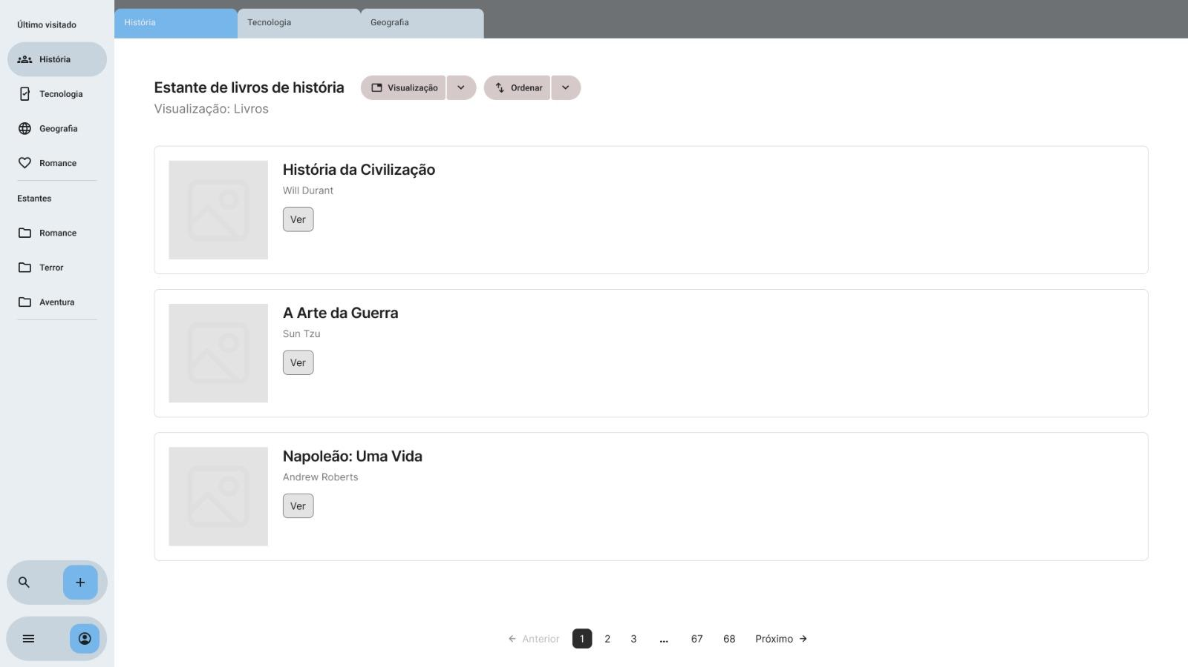
Aplicativo Web - Visualização em tabela
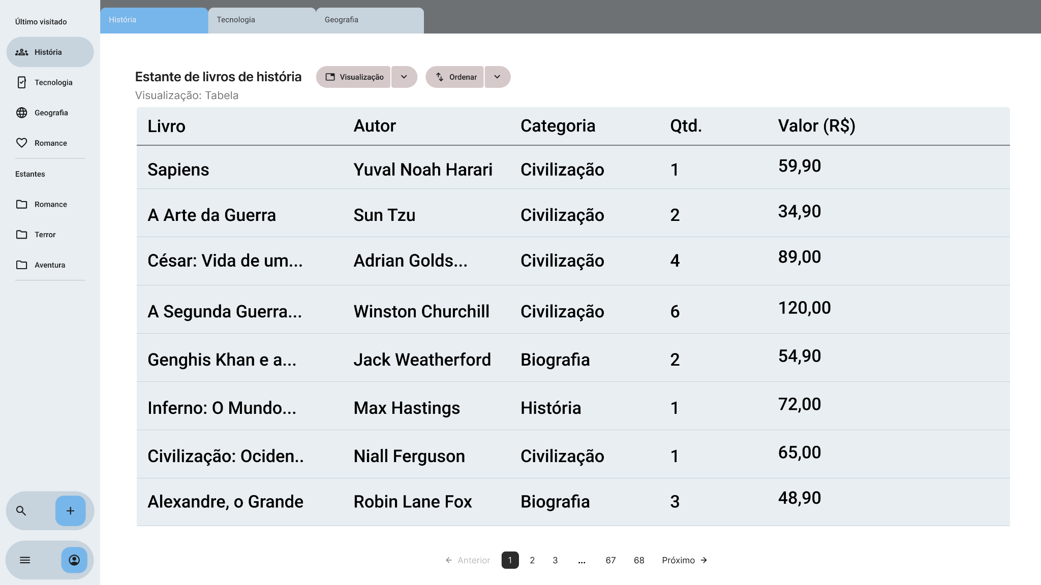
Aplicativo Mobile - Visão de lista
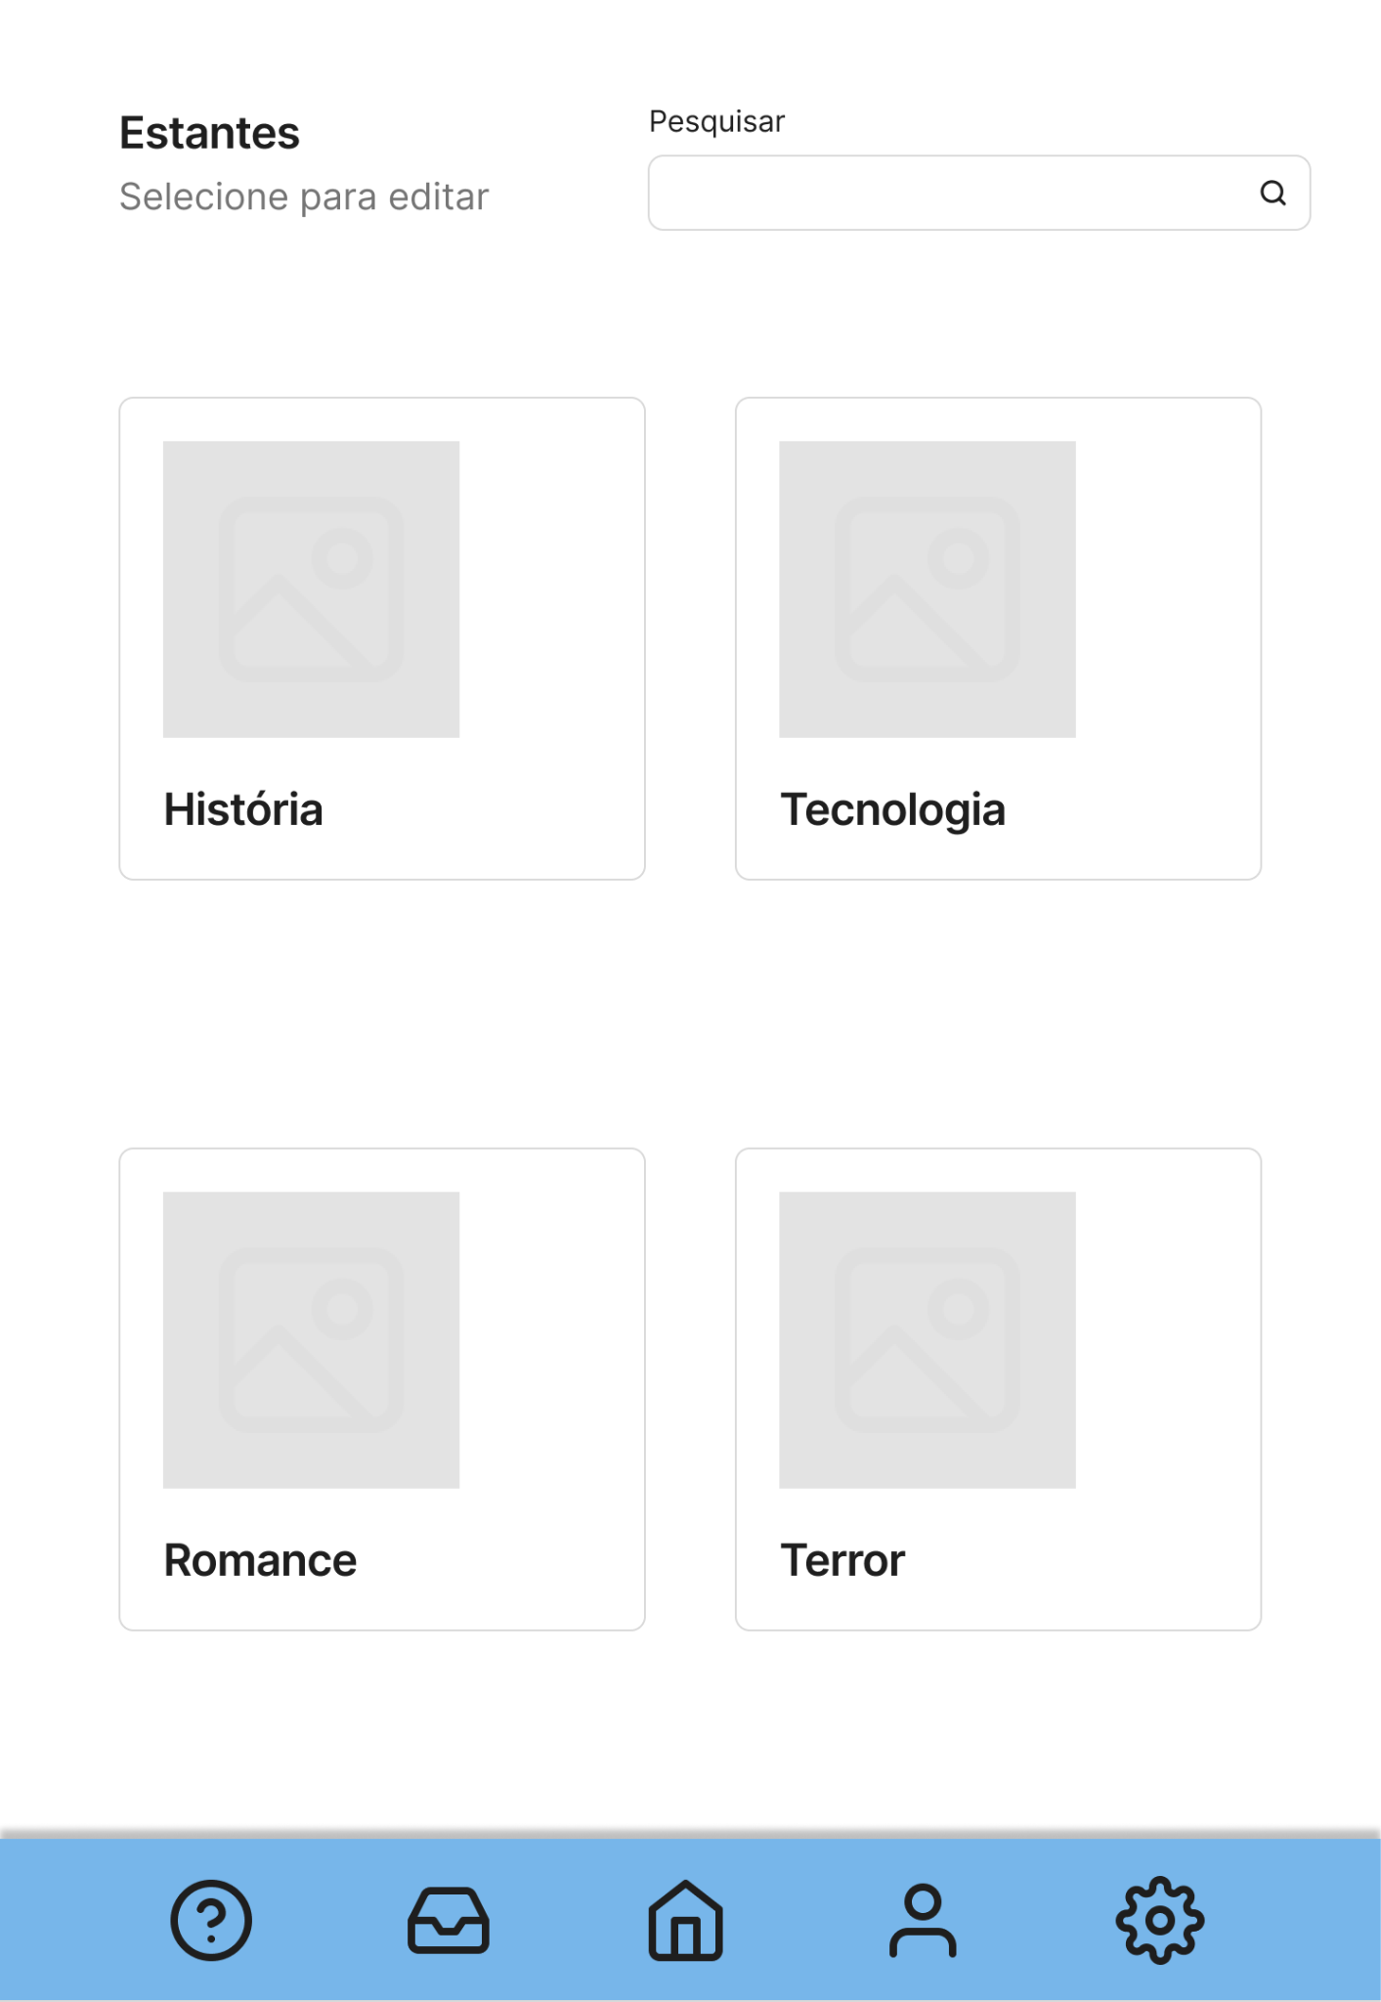

Aplicativo Mobile - Adicionar livro
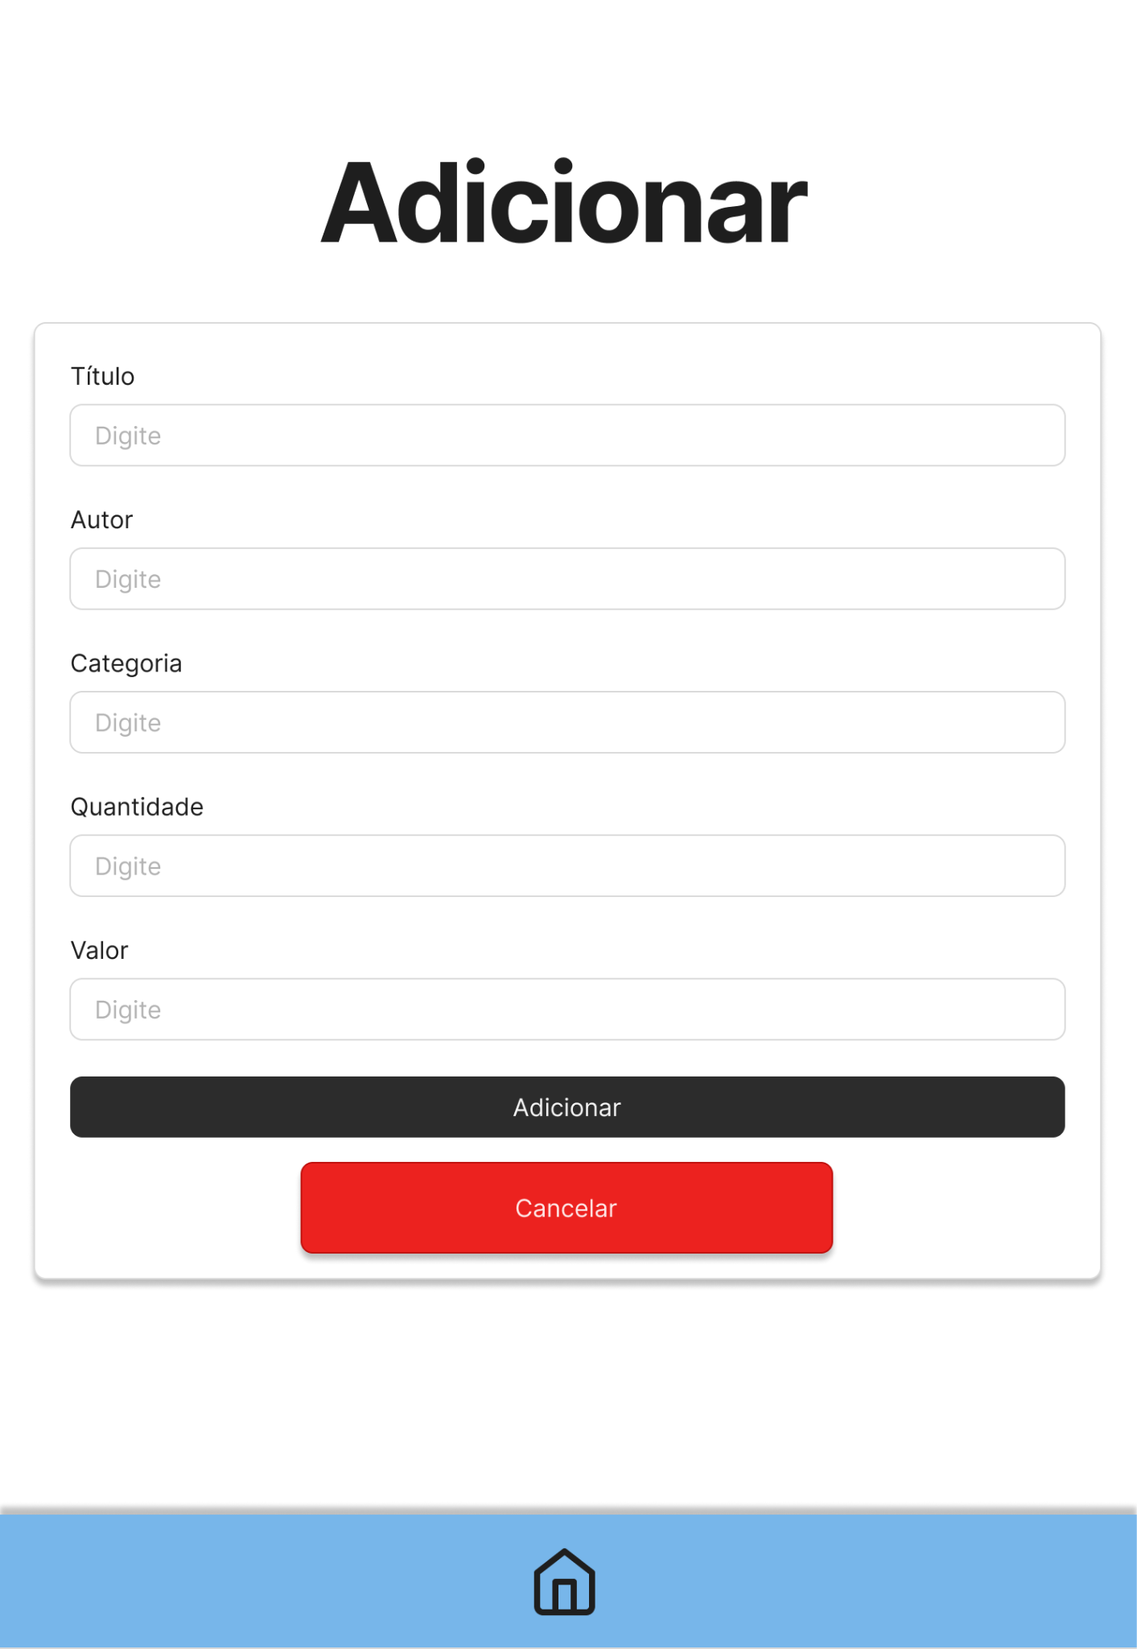

Modelo de Dados
(modelos das entidade e relacionamento entre elas)

Desenvolvimento do Produto Mínimo Viável (MVP)
No desenvolvimento do projeto uma variedade de tecnologias foram utilizadas, do banco de dados, passando pelo backend até o frontend. Está secção busca elencar estas diversas tecnologias dando uma dimensão da importância das mesmas para a realização do projeto.
Para o armazenamento de dados relevantes da aplicação foi escolhido o PostgreSQL, um banco de dados que possibilita relacionar entidades umas com as outras e organizar dados em tabelas para a leitura humana.
Já no frontend foi utilizado o HyperText Markup Language (HTML) para a construção das páginas web, com a utilização do Cascading Style Sheets (CSS) junto a ferramenta Bootstrap para estilizar as páginas e deixá-las intuitivas para os usuários finais, também foi utilizado o Thymeleaf para mostrar dados do backend para no frontend e o Javascript para realizar algumas interações com o usuário.
No Backend foi utilizado o framework Spring Boot em conjunto com java para realizar as operações no lógicas da aplicação, como criar, editar, listar e excluir livros e estantes do banco de dados, além de utilizar essas ferramentas para elaborar o programa na arquitetura Model-View-Controller (MVC) com adição de camadas Service, segmentando assim as funções da aplicação.
Também foram utilizados o site Github para fazer o versionamento do projeto assim como seu compartilhamento, disponível no seguinte link (https://github.com/BunnyCute99/PTI-Web). Além da utilização do Visual Studio Code como ambiente de desenvolvimento integrado.
Para a gravação e captura de tela do vídeo da demonstração foi utilizado a aplicação OBS studio, enquanto o hospedagem veio por meio de publicação do vídeo no site Youtube, no seguinte link (https://youtu.be/JppCNQjDzkQ)

Conclusão
(obrigatória)
Neste tópico você deve relatar se os objetivos que foram planejados lá na introdução foram alcançados. Se não foram, relatar o porquê. Também é pertinente na conclusão relatar eventuais dificuldades encontradas no decorrer do trabalho, caso tenham ocorrido, e indicar sugestões de pesquisa par evoluir ainda mais o que foi produzido.

Referências
(obrigatória)
CÂMARA BRASILEIRA DO LIVRO. PANORAMA DO CONSUMO DE LIVROS. 2025. Disponível em: <https://cbl.org.br/wp-content/uploads/2025/02/2024_Panorama-do-Consumo-de-Livros_Imprensa_V2.pdf> Acessado em: 01 de Setembro de 2025.
CÂMARA BRASILEIRA DO LIVRO. DESEMPENHO REAL DO MERCADO EDITORIAL BRASILEIRO. 2024. Disponível em: <https://cbl.org.br/wp-content/uploads/2024/07/Serie_Historica_PCR_2023v2.pdf> Acessado em: 01 de Setembro de 2025.

